Applicazioni per Dispositivi Mobili

course

a.y. 2016/2017

Smeraldo Cinema

Design documentation



|  |  |  |
| --- | --- | --- |
| **Team Members** | | |
| **Name** | **Student Number** | **E-mail address** |
| Vetrini Mario | 238806 | mario.vetrini@student.univaq.it |
| Laraspata Alice | 235943 | alice.laraspata@student.univaq.it |
| Paoletti Nicolò | 235800 | nicolo.paoletti@student.univaq.it |

Strategy

# Product Overview

“Smeraldo Cinema” è un’app realizzata per il multisala di Teramo. Tramite essa è possibile visualizzare i film odierni, settimanali e in arrivo e procedere all’acquisto o alla prenotazione di uno o più biglietti per un determinato spettacolo. È inoltre possibile avere tutte le informazioni riguardanti il cinema.

# Competitors

Dopo aver esaminato alcune delle app simili più diffuse, sono risultate di maggior interesse “UCI Cinema” e “The Space Cinema”.

Mentre “Smeraldo Cinema” è realizzata per un singolo cinema, entrambe le due applicazioni, appartenendo ad una catena di cinema, offrono la possibilità di selezionare il cinema di una particolare città appartenente a quella determinata catena.

“The Space Cinema” offre esclusivamente la funzionalità di acquisto di un biglietto e non è possibile prenotarlo, a differenza di “UCI Cinema” che le permette entrambe.

Nonostante “Smeraldo Cinema” offra gli stessi servizi di “UCI Cinema”, li gestisce in maniera più conforme e semplice alle esigenze di un utente.

# User Research

L’obiettivo è quello di realizzare un’app che sia utile, semplice e completa. L’utilità è alla base della popolarità di un’app; deve essere esauriente e soddisfare a pieno le esigenze dell’utente tramite le funzionalità e i servizi offerti; non deve essere complessa e di difficile comprensione, in quanto si vuole che sia un’app adatta a ogni tipo di utente, dal più giovane pratico con la tecnologia al più anziano per il quali la semplicità e la chiarezza risultano elementi fondamentali al fine del suo utilizzo. È inoltre un’app mirata ad offrire le stesse funzionalità e gli stessi servizi presenti nel sito internet, cercando di far conciliare semplicità e completezza: essere semplice ed utilizzabile da tutti, ma al tempo stesso avere tutti i servizi che un utente si aspetta di trovare in un’app per la programmazione in un cinema.

# Personas

**Nome**: Mario

**Età**: 22

**Occupazione**: studente universitario

**Interesse nella tematica**: frequentatore abituale del cinema e cinefilo

**“Quali servizi ti aspetti che ti dia l’app “Smeraldo Cinema”?”**

“Avendo utilizzato più volte il sito internet, mi aspetto un’app che mi dia gli stessi servizi offerti. Inoltre vorrei che mi tenesse aggiornato sull’uscita di nuovi film o di particolari eventi.”

**Nome**: Ludovica

**Età**: 21

**Occupazione**: studentessa universitaria

**Interesse nella tematica**: frequentante sporadica del cinema

**“Quali servizi ti aspetti che ti dia l’app “Smeraldo Cinema”?”**

“Non essendo una grande amante del cinema e non essendo mai ben informata sui film in uscita, mi aspetto un’app nella quale possa leggere i dettagli del film a partire da genere, sinossi e trailer, nonché i riconoscimenti ottenuti.”

**Nome**: Giulia

**Età**: 50

**Occupazione**: impiegata

**Interesse nella tematica**: frequentante sporadica del cinema ma appassionata di film

**“Quali servizi ti aspetti che ti dia l’app “Smeraldo Cinema”?”**

“Essendo molto appassionata di film, mi aspetto che siano elencati gli attori che hanno partecipato ad un determinato film in modo da poter seguire quelli che più preferisco. Inoltre vorrei poter non fare la fila al botteghino se acquisto il biglietto, ad esempio mostrandone una versione digitale direttamente all’ingresso in sala.”

Scope

Features

* Visualizzazione dei film odierni, settimanali e in arrivo, comprensivi di una semplice descrizione. Cliccando su un film si verrà portati alla relativa scheda.
* Presenza, nella scheda del film, di una descrizione dettagliata, comprensiva di: giorni di proiezione, orari, prezzo, sala, locandina, titolo, regista, genere, paese, attori, durata, riconoscimenti, sinossi e trailer.
* Possibilità, nella scheda del film, di selezionare il giorno di programmazione per visualizzare gli orari corrispondenti e cliccare su “Acquista” o “Prenota”. Dopo tale operazione verranno visualizzati, sotto forma di mappa, i posti già acquistati e prenotati per selezionare quelli ancora disponibili. In caso di prenotazione, si riceve direttamente sull’app un codice univoco alfanumerico con il quale ritirare i biglietti al botteghino entro un massimo di 15 minuti dall’inizio del film. Oltre tale tempo il diritto all’acquisto di tale biglietto verrà dato ai possibili acquirenti (online o al botteghino). In caso d’acquisto e in caso in cui si sia, almeno una volta, effettuata tale operazione, è possibile utilizzare uno dei metodi già precedentemente inseriti; in caso contrario, è possibile inserirne di nuovi. Dopo tale operazione, si riceve direttamente sull’app un QR Code da mostrare all’ingresso in sala (tale codice viene inviato anche alla mail dell’acquirente), evitando così di passare al botteghino.
* Visualizzazione delle prenotazioni e degli acquisti effettuati che verranno eliminati automaticamente al termine della proiezione del film di appartenenza.
* Visualizzazione di una serie di informazioni secondarie riguardanti il cinema: posizione geografica (tramite mappa), indirizzo, numero di telefono ed email, orario di apertura e chiusura, servizi offerti (bar, postazione per la ricarica di dispositivi), costo dei biglietti (intero o ridotto), abbonamenti, offerte e sconti.

Scenarios

* Mario desidera rimanere informato riguardo tutti i prossimi spettacoli e i futuri eventi organizzati dal Cinema Smeraldo. Aprendo l’app potrà selezionare la vista relativa ai film in programmazione e agli eventi in arrivo che verranno visualizzati, ordinati per data di arrivo, con relativa descrizione.
* Alice e le sue amiche decidono di voler andare al cinema e di voler prenotare dei biglietti per un film. Aprendo l’app verrà visualizzata la vista contenente i film odierni e, per ognuno, una piccola descrizione (compresa di orari) così da consentirne una rapida scelta. Dopo aver selezionato il film, verrà aperta la scheda relativa ad esso dove potrà cliccare su “Prenota”. Verrà mostrata la mappa relativa alla sala dove potrà selezionare il giorno, l’orario e i posti disponibili fino ad un massimo di 6. Al termine di tale operazione verrà visualizzato un codice alfanumerico da mostrare direttamente al botteghino. Tale codice verrà salvato nell’apposita sezione “Prenotazioni e Acquisti” posta nel menù sottostante.

Structure

# Navigation model

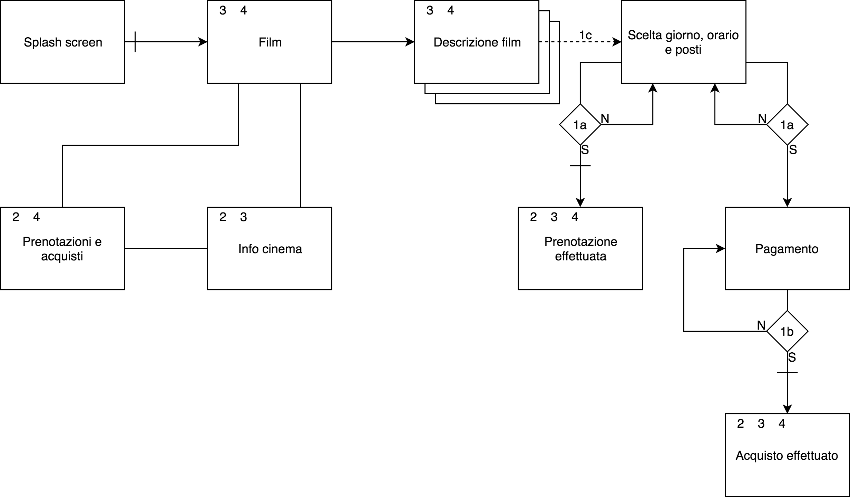

1a. Controllo sulla disponibilità dei posti

1b. Controllo sulla correttezza dei dati inseriti

1c. Controllo sulla presenza del film nella programmazione

2. Da tale vista è possibile accedere alla vista relativa ai film

3. Da tale vista è possibile accedere alla vista relativa alle prenotazioni e agli acquisti

4. Da tale vista è possibile accedere alla vista relativa alle info riguardanti il cinema

In seguito allo splash screen, visibile esclusivamente all’apertura, compare la vista contenente i film. Da tale vista è possibile selezionarne uno per visualizzarne, tramite una vista differente, la descrizione dettagliata.

Se il film selezionato è in programmazione (1c), è possibile selezionare tra “Acquista” o “Prenota”, procedendo alla vista per la scelta di giorno, orario e posti. In fase di conferma è presente un controllo sulla disponibilità dei posti (1a) che, in caso negativo, permette di ri-selezionare i dati; in caso contrario, a seconda dell’operazione selezionata, si accede a due viste differenti.

Per la prenotazione viene semplicemente mostrata una nuova vista contenente il codice univoco alfanumerico (salvato in “Prenotazioni e acquisti”) da mostrare al botteghino per comprare tali biglietti; una volta usciti da questa vista, non è possibile tornare indietro.

Per l’acquisto viene mostrata una vista nella quale si può selezionare il metodo di pagamento tra quelli già inseriti tramite acquisti precedenti o inserirne di nuovi. Viene eseguito un controllo sulla correttezza dei dati inseriti (1b) che, in caso negativo, permette all’utente di reinserire i dati, altrimenti viene mostrata una nuova vista contenente il QR Code (salvato in “Prenotazioni e acquisti”) con il quale recarsi all’ingresso in sala; una volta usciti da questa vista, non è possibile tornare indietro.

Nella vista “Prenotazioni e acquisti” è possibile visualizzare le prenotazioni e gli acquisti effettuati e i relativi dettagli.

Nella vista “Info cinema” è possibile visualizzare tutte le informazioni e servizi offerti dal cinema.

È possibile accedere alla descrizione di un film selezionandolo direttamente dalla vista. L’obiettivo è quello di offrire all’utente una completezza d’informazioni riguardanti il film selezionato.

Da “Descrizione film” (se il film è in programmazione) è possibile scegliere tra l’acquisto e la prenotazione di uno o più biglietti. L’obiettivo è quello di mettere a conoscenza l’utente di poter effettuare tali operazioni. Si è deciso di aggiungere tale funzionalità direttamente sulla descrizione del film e non in una sezione a parte basandoci sulla logica di un utente ignaro dei servizi offerti dall’app.

Nella vista “Scelta giorno, orario e posti” si è deciso di raggruppare più opzioni di selezione. L’obiettivo è quello di permettere all’utente, senza dover cambiare vista ad ogni cambiamento di data e orario, di poter vedere in tempo reale la disponibilità dei posti.

Nella vista “Prenotazione effettuata” si è deciso di mostrare direttamente il codice. L’obiettivo è quello di semplificare all’utente tale operazione, in modo tale da evitare di dover inserire dei dati futili e passare per una vista intermedia.

Nella vista “Pagamento” si è deciso, oltre all'inserimento di un nuovo metodo di pagamento, di poter ri-selezionarne uno già inserito per un precedente acquisto. L’obiettivo è quello di semplificare all’utente tale operazione, senza dover reinserire i dati ad ogni operazione.

Nella vista “Acquisto effettuato” si è deciso di mostrare direttamente il QR Code. L’obiettivo è quello di facilitare all’utente la ricezione del biglietto e il suo utilizzo, senza dover inserire dati aggiuntivi (tale codice viene inviato anche alla mail dell’acquirente).

Si è deciso di creare una vista “Prenotazioni e acquisti” per permettere all’utente di poter conservare, fino alla fine della proiezione, i biglietti acquistati e prenotati. L’obiettivo è quello di evitare all’utente sia di doversi ricordare, tramite operazioni secondarie non offerte dall’app, il codice o il QR Code, sia di dover ricevere, esternamente all’app, tali informazioni.

Da qualsiasi vista (ad esclusione di “Scelta posti” e “Metodo pagamento”) è possibile accedere a “Film”, a “Prenotazioni e acquisti” e a “Info cinema”. L’obiettivo è quello di rendere più facile e rapido il passaggio dell’utente da un servizio all’altro, senza dover tornare indietro in una fittizia vista per la scelta di un servizio.

# Data

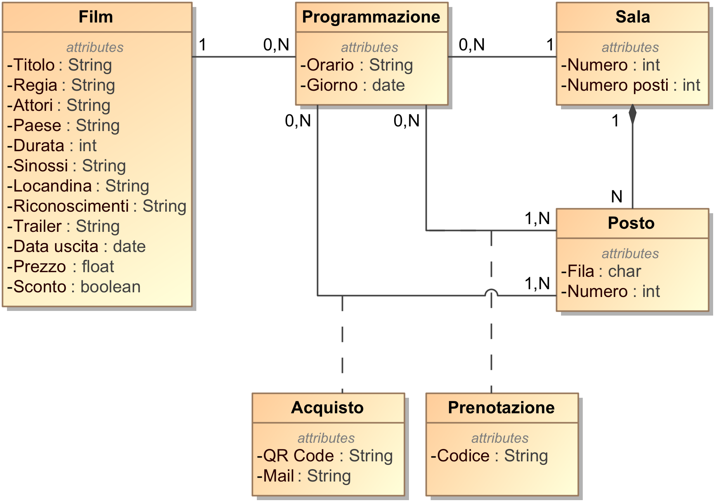

Il seguente Data Model, che consta di 4 classi distinte, descrive la struttura logica dei dati elaborati e le relazioni tra essi.

“Film” è la classe principale del modello ed è composta dagli attributi che la identificano: il titolo, la regia, gli attori, il paese di produzione, la durata, la sinossi, la locandina, i riconoscimenti ricevuti, il trailer, la data di uscita (nel caso in cui non è ancora in programmazione), prezzo e sconto (se applicabile).

“Sala” è la classe che definisce la sala di proiezione. Essa è composta da due attributi: il numero della sala e il numero di posti totali presenti.

La classe “Programmazione” contiene il giorno e l’orario di programmazione di un determinato film in una determinata sala.

La classe “Posto”, nella quale sono presenti gli attributi “Fila” e “Numero”, definisce il posto fisico all’interno di una sala, caratterizzato dal numero e dalla fila di appartenenza. Le classi “Posto” e “Sala” sono legate tramite una relazione; un posto può corrispondere ad una sola sala e ad una sala possono corrispondere N posti. Inoltre i posti di una sala dipendono dall’esistenza di quest’ultima.

La relazione “Prenotazione” (contenente il codice alfanumerico univoco) e la relazione “Acquisto” (contenente il QR Code e l’email dell’utente che effettua l’operazione) definiscono le relazioni tra le classi “Programmazione” e “Posto”. In particolare, ad una programmazione corrispondono più posti, così come ad un posto saranno assegnate più programmazioni nel corso del tempo.

Skeleton

**Lo schema è presente all’interno della cartella.**

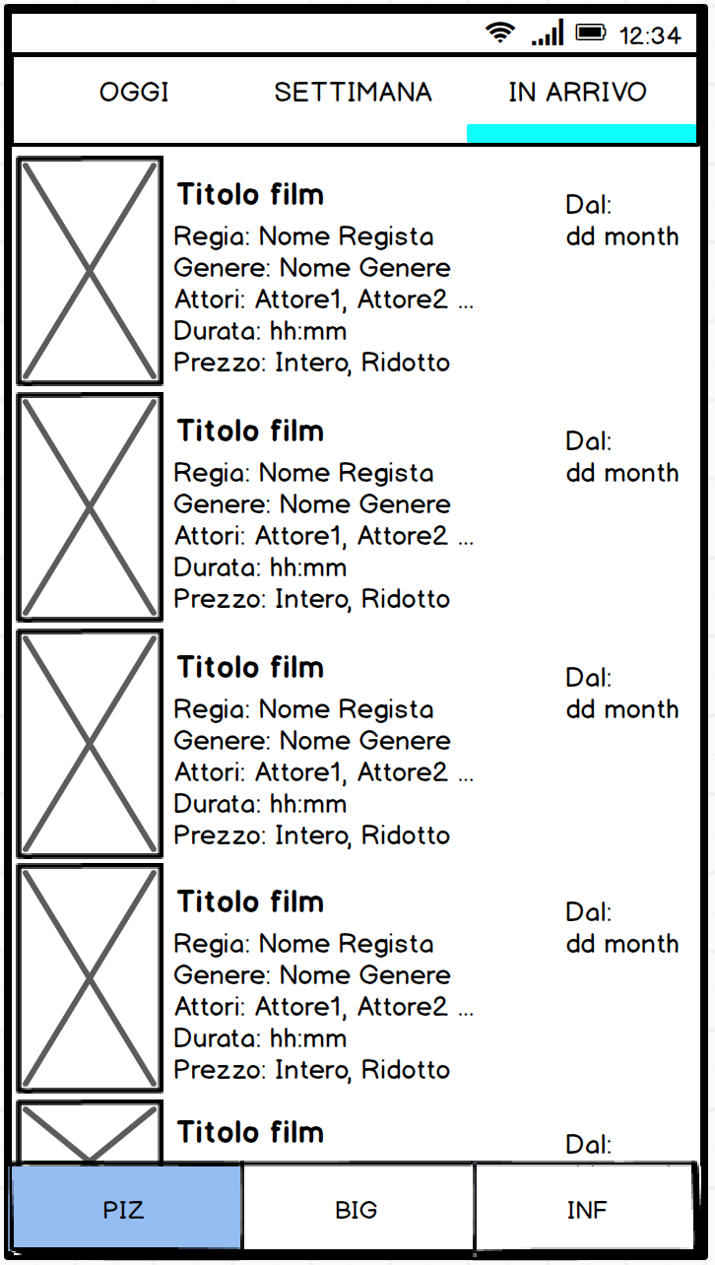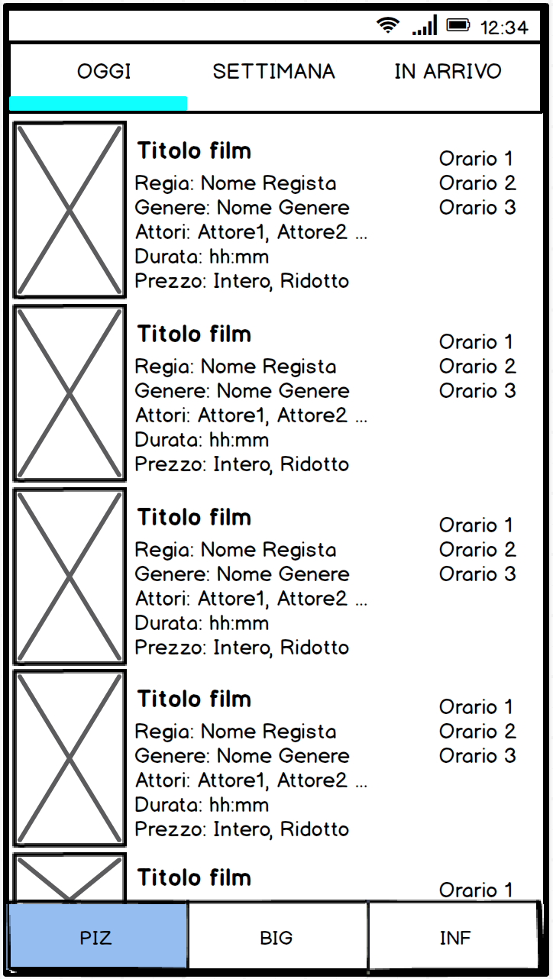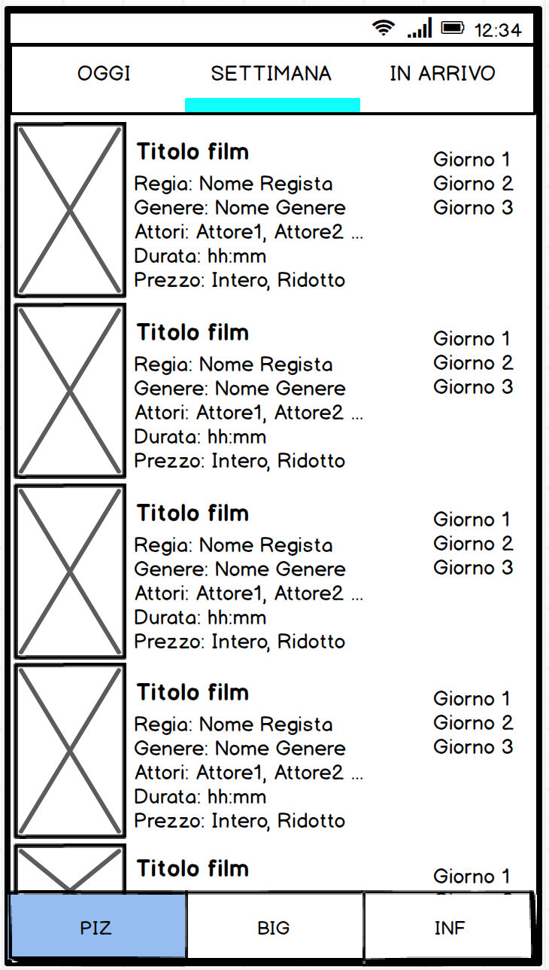Le tre viste, rappresentanti i film odierni, settimanali e in arrivo, sono descritte tramite liste verticali. Sono stati utilizzati due dei principali principi di design: l’asse, per suddividerle verticalmente in tre parti (locandina, descrizioni del film e descrizione sulla programmazione) e il ritmo, per rendere le informazioni fruibili grazie alla ripetitività delle loro posizioni.

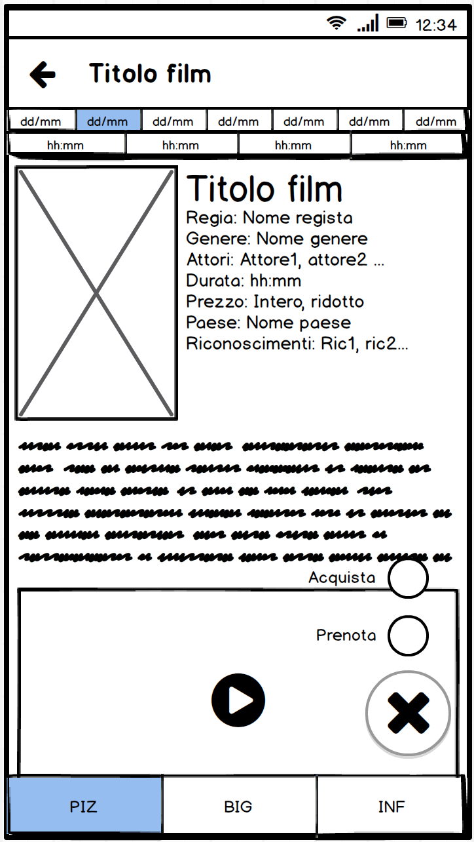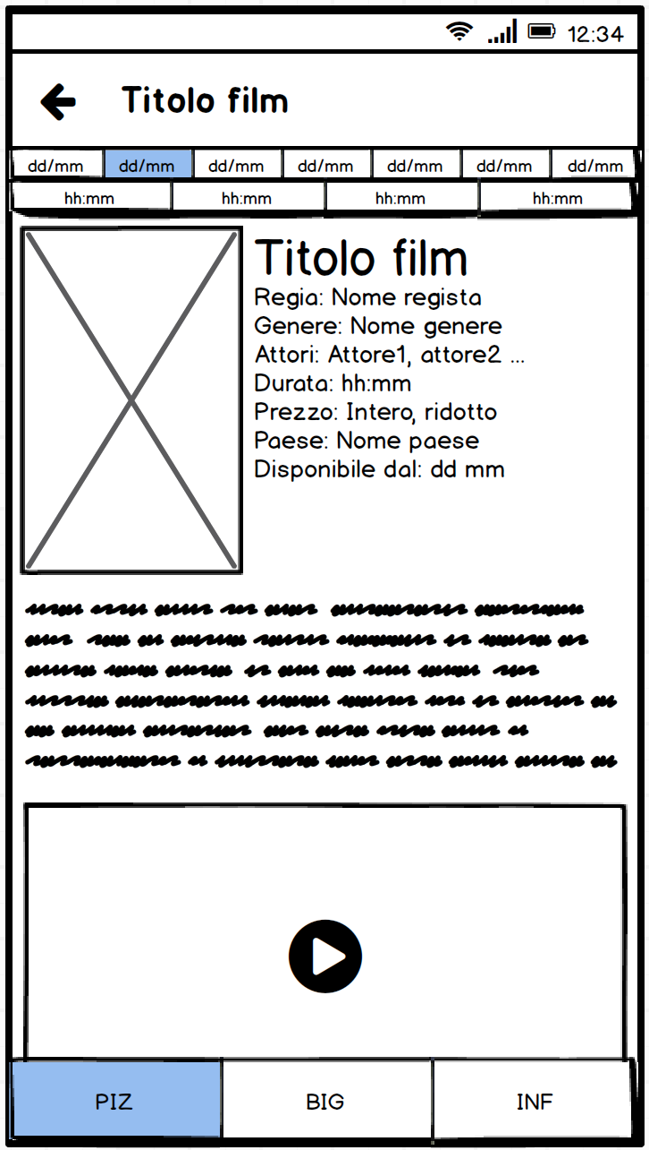

Nelle viste rappresentanti rispettivamente la descrizione dettagliata di un film in programmazione e la descrizione dettagliata di un film in arrivo, non è utilizzato nessuno tra i principali principi di design: gli elementi inseriti seguono un ordine gerarchico di posizionamento per importanza. Gli elementi più significativi per l’utente sono posizionati a partire dall’alto.

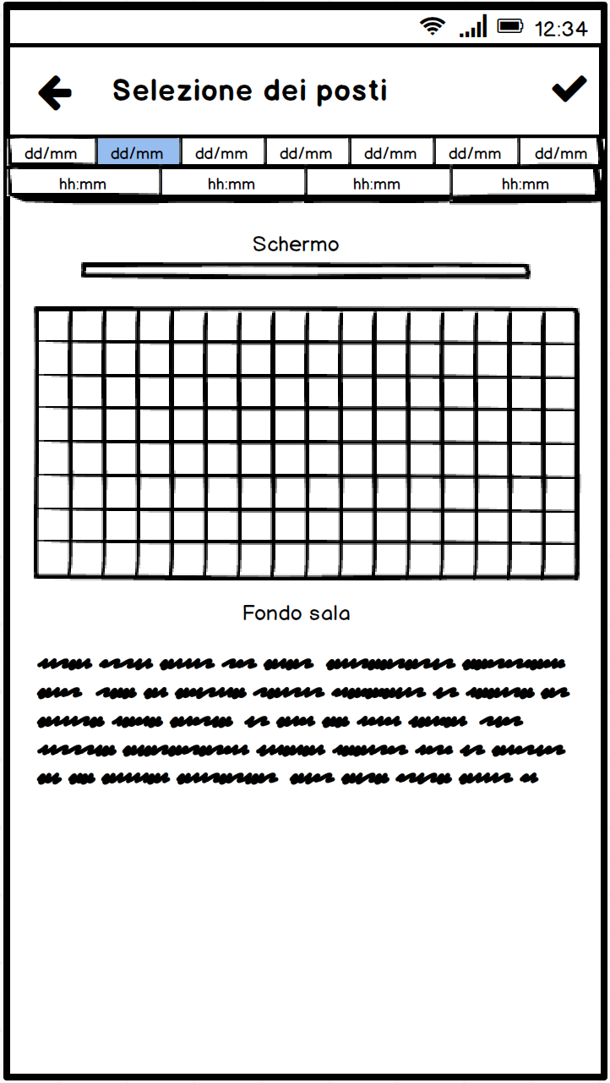

Nella vista rappresentante la mappa dei posti per la loro selezione è utilizzata, come principale pattern design, la metafora: tale scelta rende più intuitivo l’utilizzo di tale funzione da parte dell’utente.

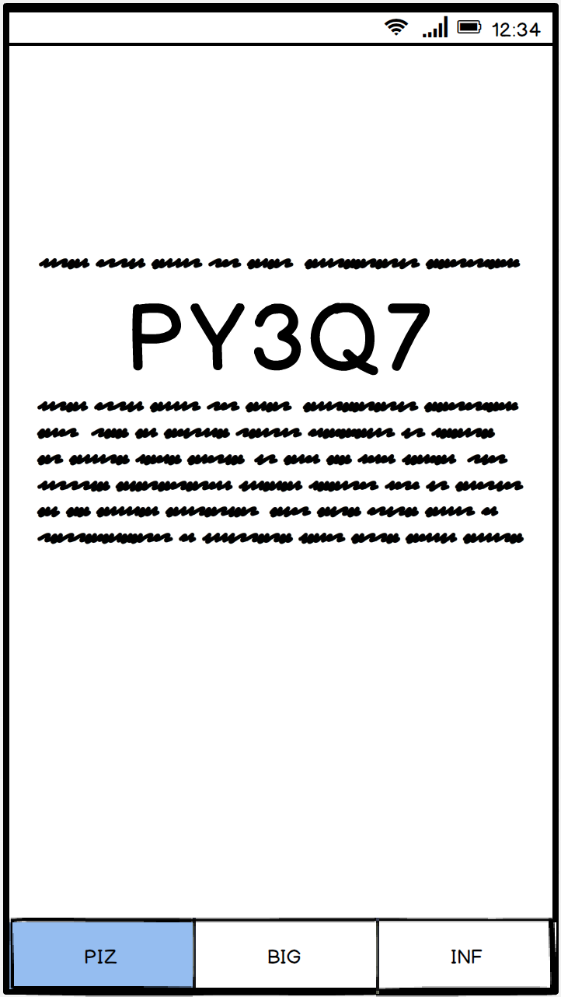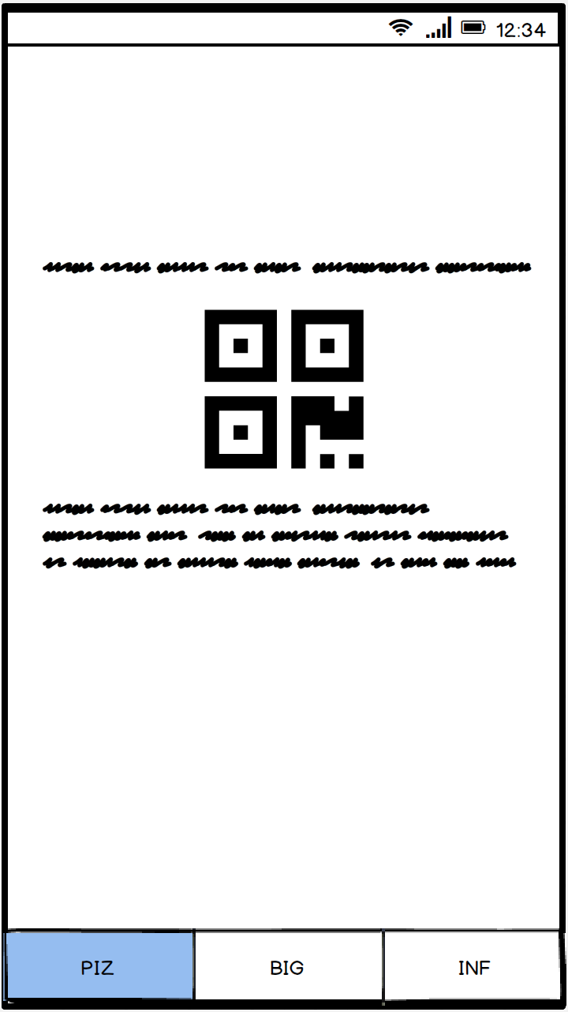Nelle viste rappresentanti l’avvenuta prenotazione e l’avvenuto acquisto, non si è utilizzato nessun design pattern specifico ma ci si è concentrati nel rendere il più semplice e chiaro possibile il loro contenuto, disponendo i due codici in posizione centrale utilizzando la gerarchia per grandezza.

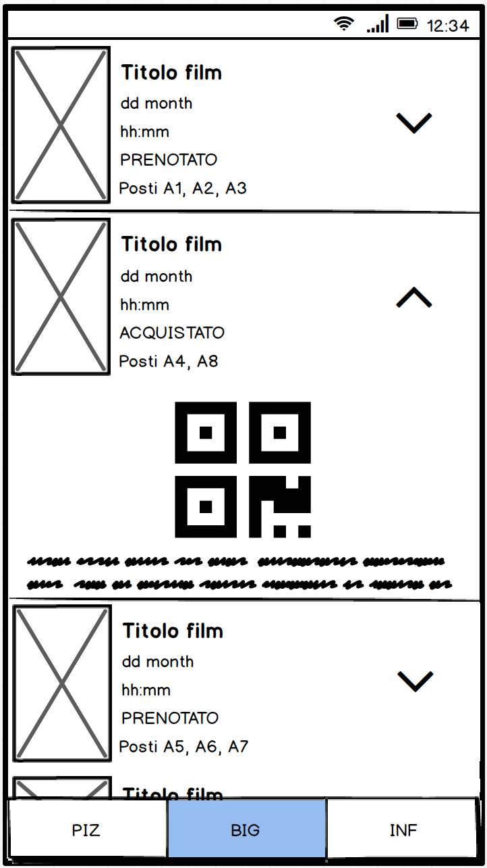

La vista rappresentante le prenotazioni e gli acquisti effettuati è descritta tramite una lista verticale. Sono stati utilizzati due dei principali principi di design: l’asse, per suddividere la vista in due parti (locandina del film e breve descrizione) e il ritmo, per rendere le informazioni fruibili grazie alla ripetitività delle loro posizioni. Inoltre, ogni elemento della lista è espandibile, per una maggiore chiarezza nella loro visualizzazione.

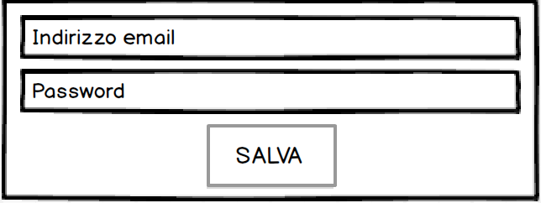

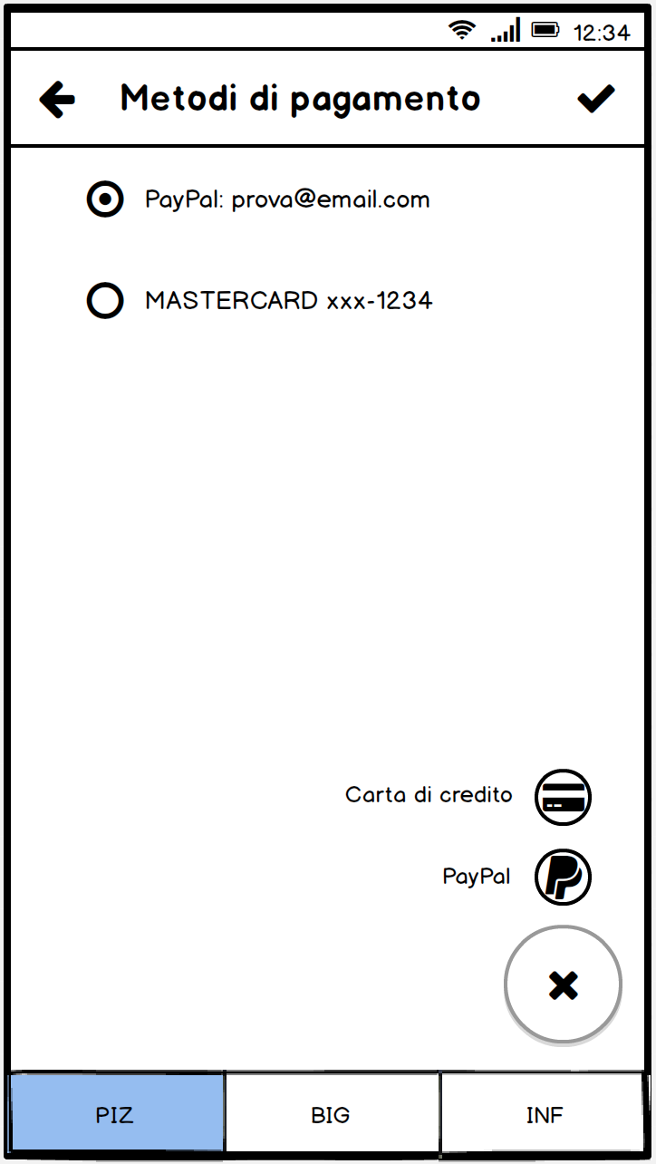

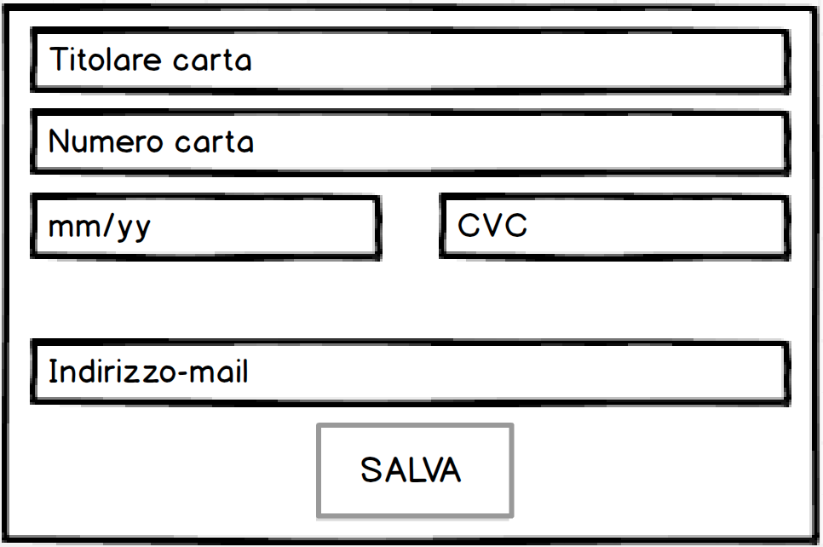

La vista rappresentante i metodi di pagamento è descritta tramite una lista verticale.

I due modali permettono, tramite una form simile a quelle standard di molti siti, di aggiungere nuovi metodi di pagamento.

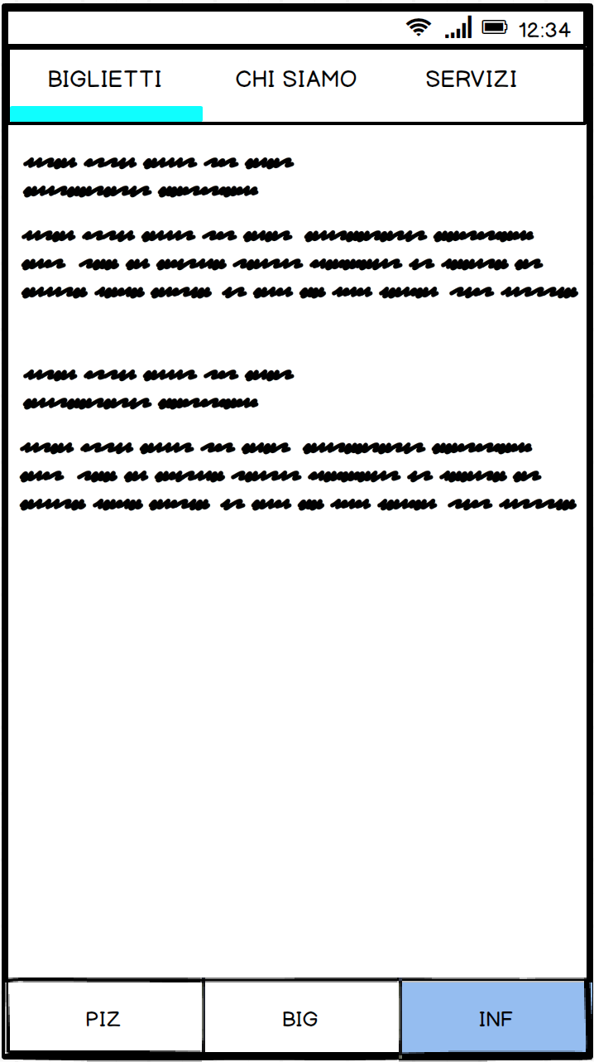

Nella vista rappresentante le informazioni riguardanti i biglietti erogati dal cinema, non sono stati utilizzati particolari pattern design essendo costituita da solo testo.

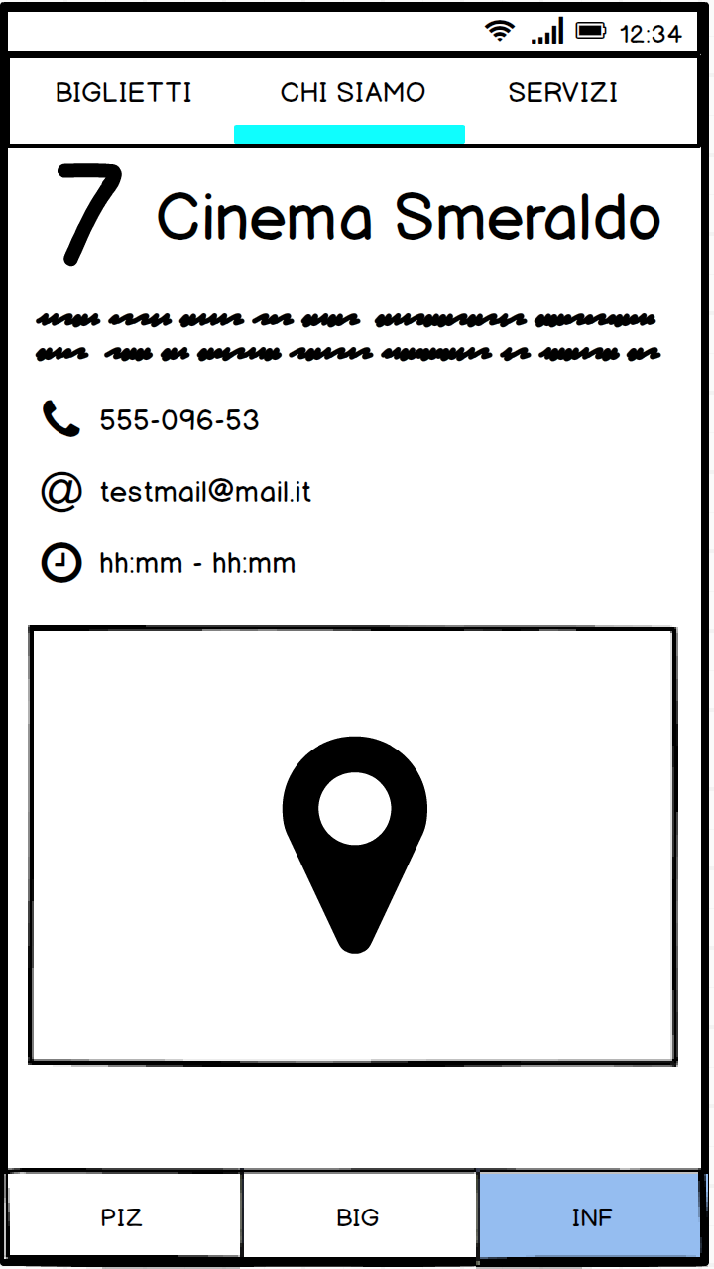

Nella vista rappresentante le informazioni del cinema è stato utilizzata la gerarchia di posizionamento per importanza.

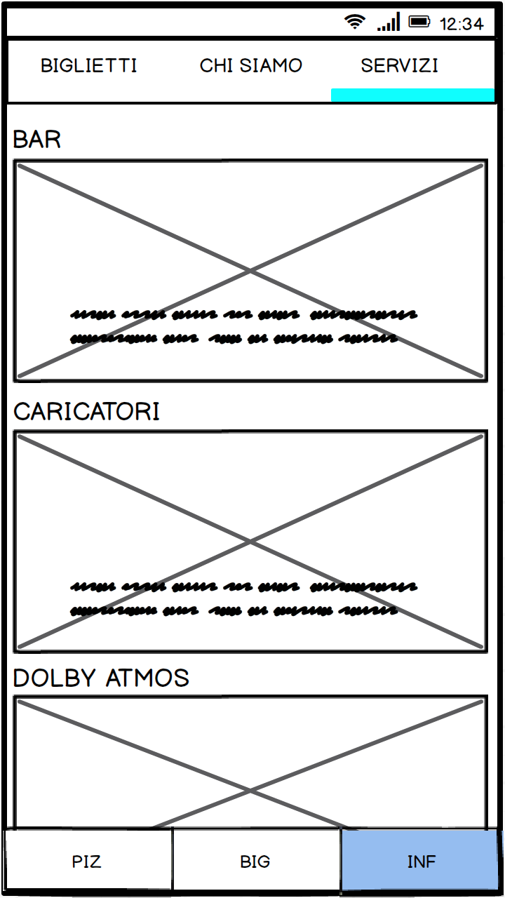

La vista rappresentante i servizi offerti dal cinema è descritta tramite una lista verticale nella quale ogni oggetto è separato dall’altro tramite un break. È utilizzato inoltre un ulteriore principio di design quale il ritmo, per rendere le informazioni fruibili grazie alla ripetitività del pattern degli elementi.

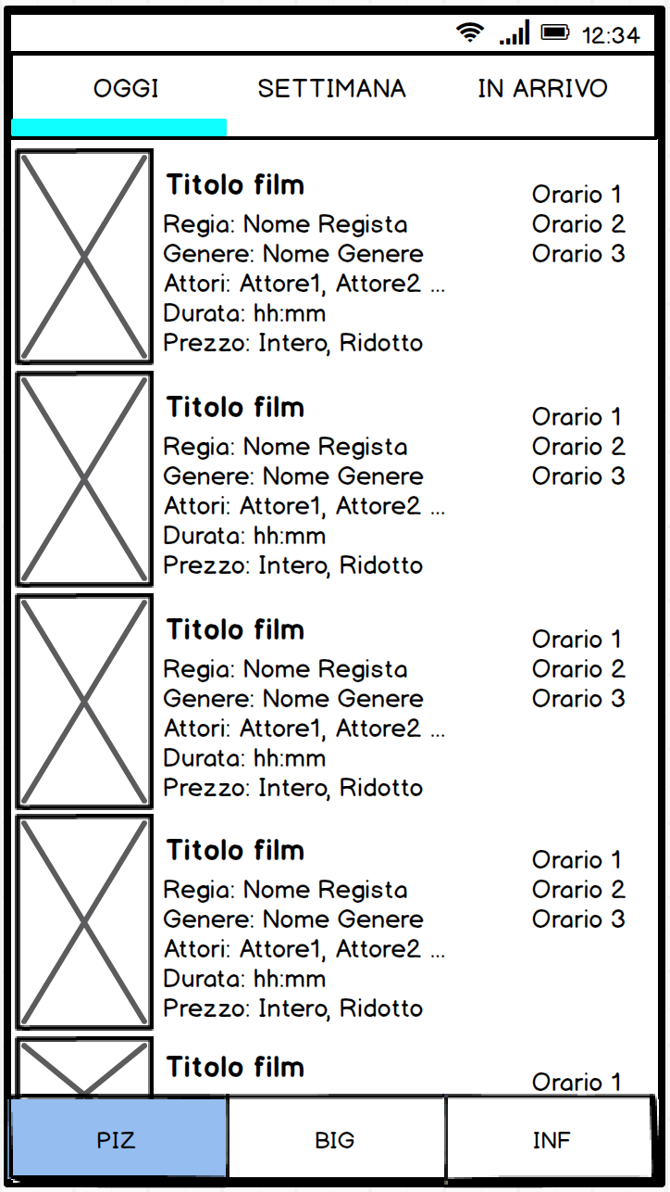In tutte le viste (ad esclusione di quella relativa alla scelta dei posti), è stato utilizzato un “bottom navigation” comprensivo di tre voci: “Film”, “Prenotazioni e acquisti” e “Info”. Tale menù permette un rapido passaggio ad uno dei tre servizi offerti dall’app.

Le tre viste delle liste dei film sono navigabili attraverso una “tabs”, per permettere un facile passaggio da una all’altra.

Nelle viste rappresentanti i metodi di pagamento e la descrizione dettagliata di un film in programmazione è presente un “floating button”, espandibile nelle due azioni principali.

Surface

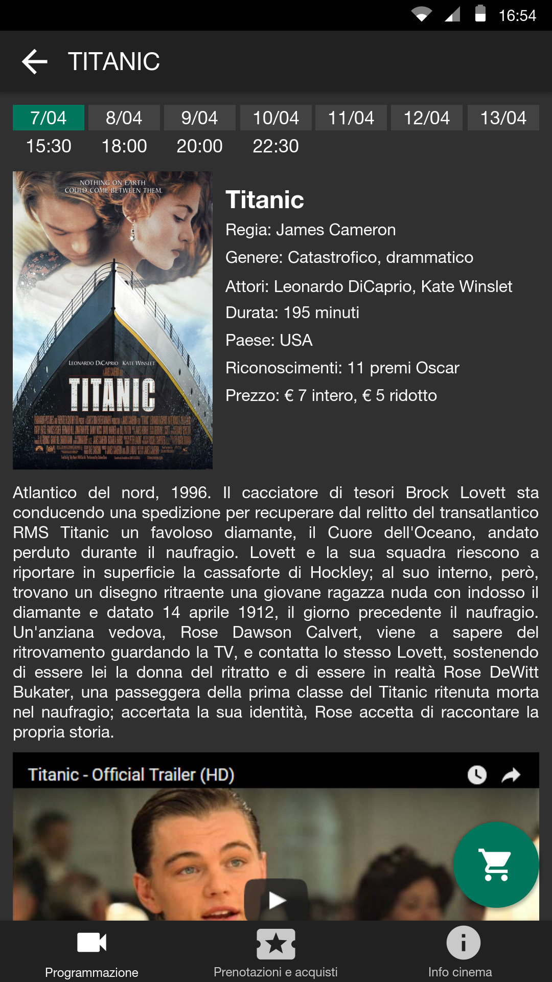

**Questa vista rappresenta la descrizione dettagliata di un singolo film**

Si è deciso di porre le informazioni in ordine di importanza partendo dalla parte superiore della vista in modo tale da permettere all’utente una rapida consultazione.

La prima informazione è quella relativa ai giorni e agli orari di programmazione di un film: la prima lista orizzontale contiene i giorni (al massimo 7); selezionatone uno, la seconda lista orizzontale mostra gli orari relativi ad esso (di default sono gli orari relativi al giorno corrente).

Al di sotto di tale lista è presente una “box” contenente, nella parte sinistra, la locandina del film affiancata, nella parte destra, dalla descrizione dello stesso.

Successivamente è presente la sinossi del film: la dimensione di tale “box” si adatta alla lunghezza del testo in modo da non renderlo scrollabile.

Si è scelto di posizionare il trailer del film in fondo alla vista; tale scelta è giustificata dal fatto che esso non contiene informazioni primarie per la descrizione di un film.

Oltre a tali informazioni, nella vista è presente un “floating button” in basso a destra; tale bottone permette all’utente di effettuare le operazioni di acquisto o prenotazione ed è fissato sopra la vista in modo tale da poterlo selezionare da qualsiasi punto.

Per il design dell’app si è scelto di fare riferimento al Material Design di Google. L’app segue le linee guida di tale design, in particolare adotta il “Dark Theme”. Dopo una lunga disquisizione su quale colore dello sfondo utilizzare e dopo una lunga ricerca, si è notato come la maggior parte delle mobile e web app riguardanti questa categoria (Netflix, Altadefinizione, Popcorn Time, ecc…), compresa la versione desktop del cinema Smeraldo, utilizzino tale tema. Entrambi gli elementi hanno giustificato tale scelta.

In contrasto al colore nero e alle sue sfumature, è presente il colore verde del cinema Smeraldo. Si è deciso di utilizzare tale colore per i bottoni in modo da metterli in risalto all’utente (nella vista corrente per la selezione del giorno di programmazione e per il “floating button”).

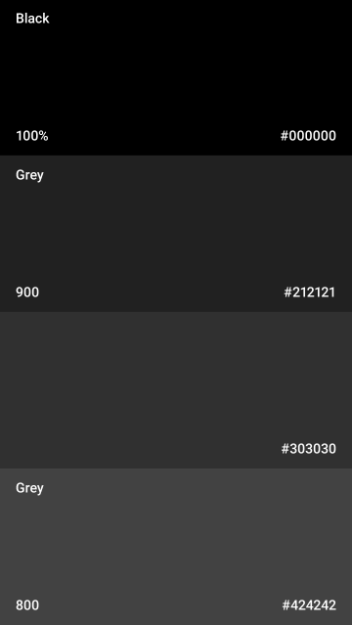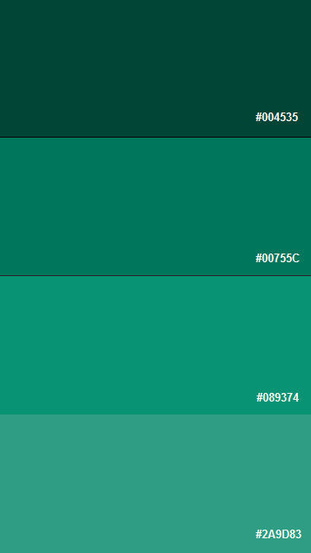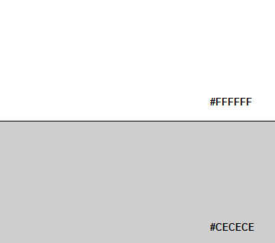

Riguardo il font si è scelto di utilizzare Roboto, in quanto è il font di default nelle applicazioni in Material Design. Nel caso della vista corrente il titolo, scritto in grassetto, presenta una grandezza maggiore in modo da risaltarne l’importanza rispetto alle altre informazioni.

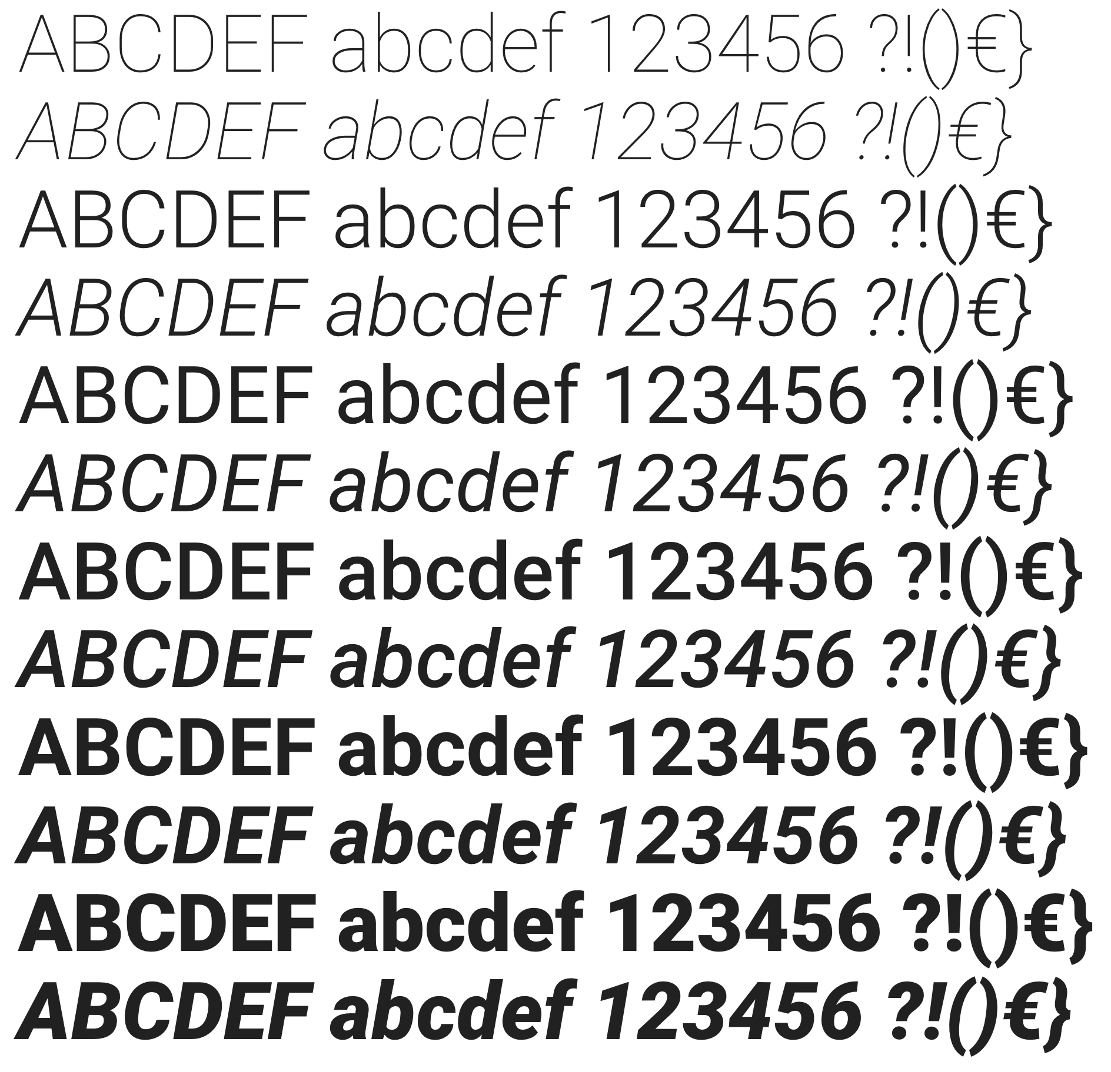

Le principali icone utilizzate sono le seguenti:

l’icona riguardante il “floating button” è rappresentata da un carrello; essa risulta l’icona più consona per simboleggiare una possibile interazione di acquisto da parte dell’utente. Alla selezione del bottone, compaiono due azioni: queste ultime utilizzano delle label anziché delle icone per rendere il più chiaro e semplice possibile l’operazione corrispondente poiché si è ritenuto che nessuna icona potesse rappresentare al meglio tali servizi (nello screen posto all’inizio di tale sezione il “floating button” non è ancora stato selezionato);



la prima icona presente nel “bottom navigation” è quella relativa alla programmazione; essa è rappresentata da una videocamera;



la seconda icona nel “bottom navigation” è quella relativa alle prenotazioni e agli acquisti effettuati; essa è rappresentata da un biglietto;



la terza icona nel “bottom navigation” è quella relativa alle informazioni riguardanti il cinema; essa è rappresentata da una “i” cerchiata.

Tutte le icone del “bottom navigation” sono accompagnate, per una maggiore chiarezza, dalla label corrispondente. Tutte le icone utilizzate dall’app sono prese dal Material Design, per coerenza rispetto al design utilizzato.

Il logo utilizzato nell’applicazione è ripreso dal sito del cinema Smeraldo:

